Воспитательная практика «Добрые субботы».
Воспитательная практика «Добрые субботы» реализуется в МАОУ «СОШ №55» г. Перми с декабря 2021 года. Целевая аудитория проекта – семьи с детьми с 1 по 11 класс, проживающие в Перми.
Воспитательная практика «Добрые субботы» призвана решить сразу две проблемы:
1. Отсутствие совместного семейного досуга. Сегодня дети часто бывают предоставлены сами себе, совместный досуг в семьях не организован, что оставляет серьезный отпечаток на формировании традиционных семейных ценностей.
2. Недостаточная психолого-педагогическая грамотность родителей.
В рамках «Добрых суббот» для семей организованы мастер-классы, интеллектуальные игры, психологические тренинги, спортивные соревнования, творческие встречи. Каждая «Добрая суббота» - новая программа, позволяющая решать заявленные родителями проблемы.
В рамках реализации практики происходи обмен опытом и объединение семьи, школы и социальных партнеров для достижения общих целей – повышения уровня психолого-педагогической грамотности родителей и укрепления семейных ценностей. Опыт организации подобных программ был представлен молодым педагогам, студентам педагогических ВУЗов, что в целом оказывает положительное влияние на рост лояльности к отрасли «Образование» нашего города.
Цель практики - организация цикла программ, направленных на укрепление семейных ценностей, повышение уровня психолого-педагогической грамотности родителей и пропаганду здорового образа жизни, для семей с детьми 1-11 класса.
Цели и задачи практики направлены на достижение целей Стратегии социально-экономического развития Пермского края до 2026 года в направлении «Социальная политика» - повышение социального благополучия семей с детьми, создание условий для обеспечения равного доступа к культурным ценностям, творческой самореализации личности и качественного досуга жителей Пермского края
«Добрая суббота» - своего рода программа выходного дня для родителей с детьми школьного возраста, которая включает в себя самые разные форматы взаимодействия и поднимает самые насущные вопросы воспитания. Каждый участник может подобрать себе занятие по запросу. В программы входят как совместные семейные мероприятия, так и отдельно для родителей и детей. Главное – организовать полезный досуг для семей, который будет способствовать не только приятному времяпрепровождению, но и повышению психолого-педагогической грамотности, укреплению семейных ценностей.
Организация для семей регулярных субботних программ, способствующих укреплению семейных традиций и ценностей, повышению уровня психолого-педагогической грамотности родителей, обучению навыкам планирования, популяризации здорового и активного образа жизни – новшество для пермского образования. Данный проект позволяет активно вовлекать родителей в жизнь школы, способствует созданию активного родительского сообщества.
Результаты реализации практики в период с декабря 2021 по декабрь 2022 года:
- В проекте приняли участие 650 семей города Перми.
- Проведено 20 «Добрых суббот».
- Разработано 20 готовых к тиражированию программ «Добрых суббот».
- Произошло повышение уровня психолого-педагогической грамотности у 87% родителей (по результатам анкетирования).
- Произошло переосмысление семейных ценностей в семьях – участниках проекта.
- На базе школы сформировалось активное родительское сообщество и семейный клуб «Добрые субботы».
- В рамках практики была создана копилка добрых дел «Добро в кармашке» - https://padlet.com/iramotuzzz/u907ec5s1woywof6
В связи с тем, что реализация практики привела к положительным качественным и количественным изменениям в выбранном направлении, принято решение о продолжении реализации проекта и выход на новый уровень – привлечение к реализации программ «Добрых суббот» 10 образовательных организаций города Перми.
«Добрые субботы» - очень ценностный проект, который непременно выведет нас на новый уровень взаимодействия с семьей и приведет к решению заявленных проблем.
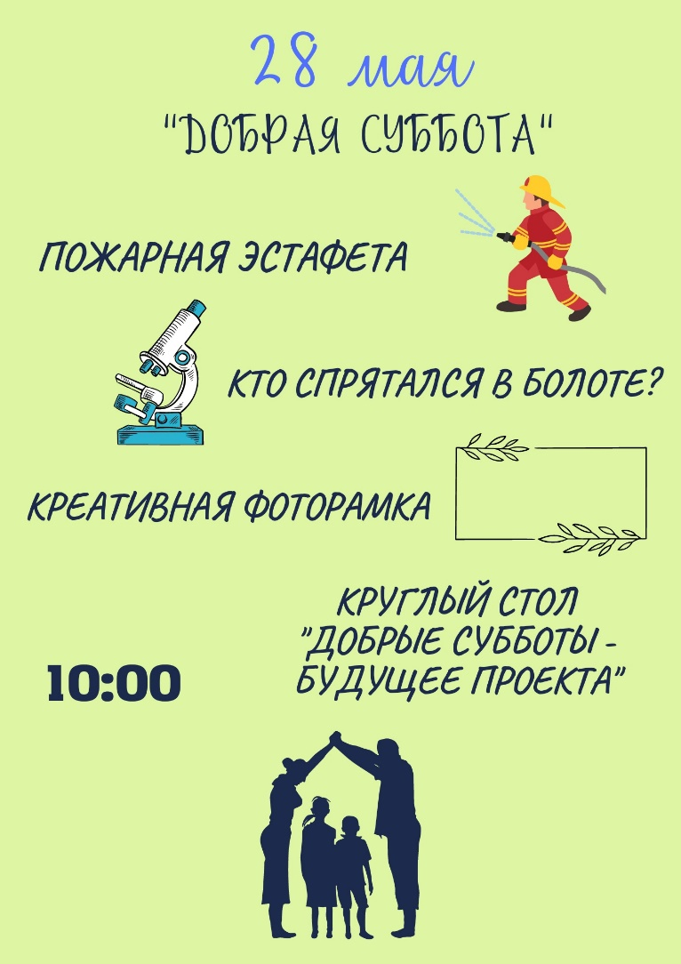
Примеры программ «Добрых суббот»:
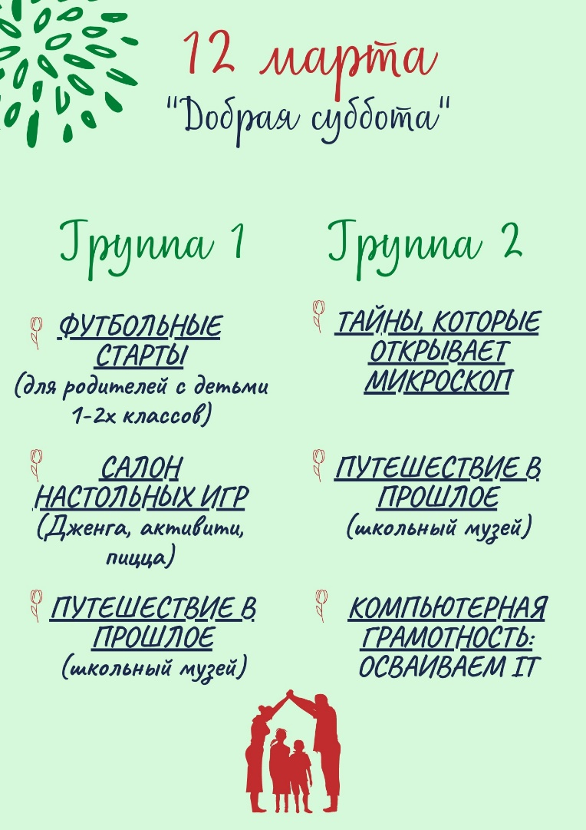

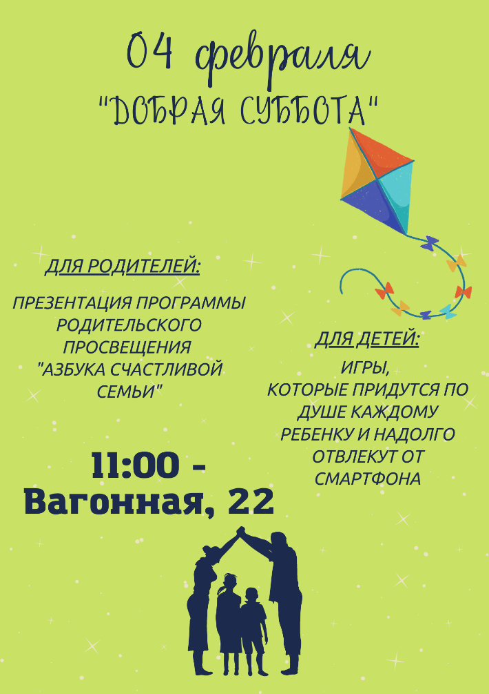
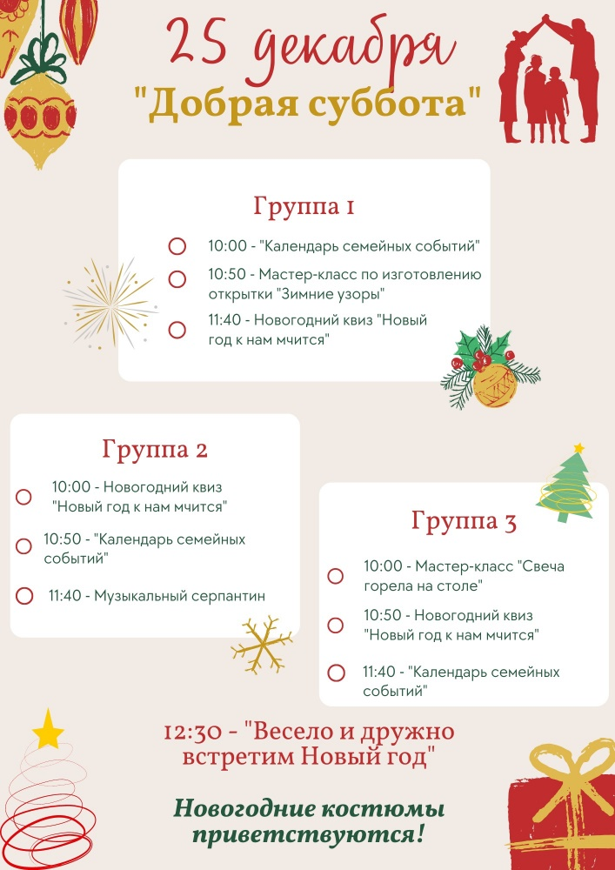

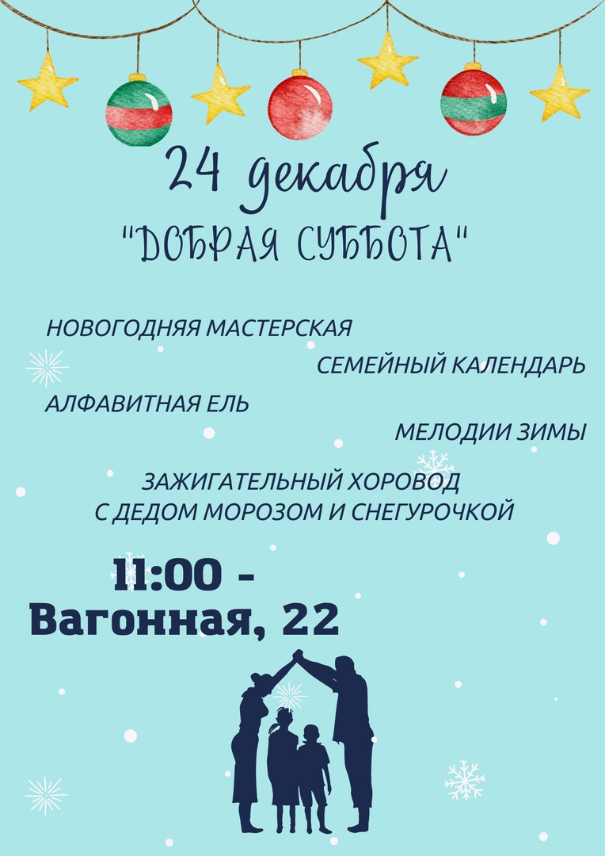
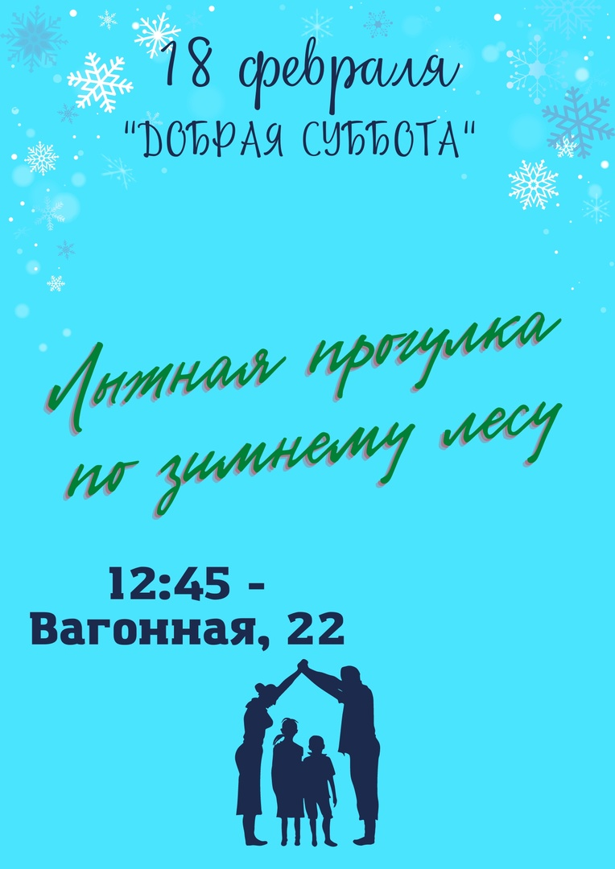

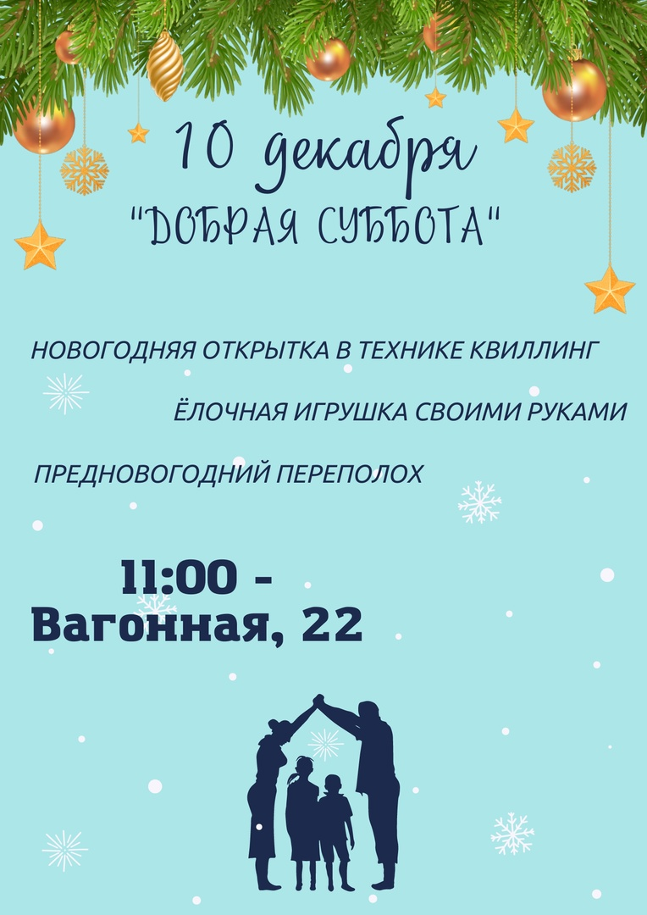
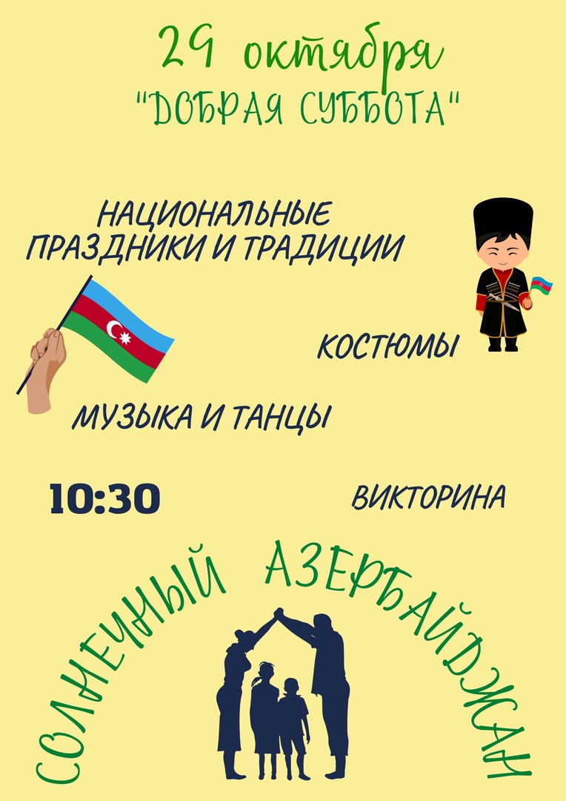

Отзывы участников: «Добрый день! С семьёй принимали участие в семейном экологическом фестивале "Удивительное - рядом!" в рамках проекта «Добрые субботы».​ Хотелось бы сказать огромное спасибо организаторам данного проекта. Очень важно и необходимо в наше время уделять внимание природе, приучать бережно относиться к ней наших детей.
Очень приятно было после работы в лесу перекусить вкусными пирожками, которыми угощали нас всех. А потом весело играть в интересные игры.
Спасибо большое!» - Семья Климовых.
«О, это было чудесное начало выходного дня! Первый блин удался на славу!!! Благодарим за захватывающий квиз, душевно-теплый семейный календарь и эмоционально-музыкальные рождественские истории, за призы и подарки, а главное - за трепетное отношение к Семье, желание сделать школу площадкой общения детей и взрослых. С наступающим Новым годом! Здоровья, оптимизма, новых идей и свершений!!!» - семья Наумовых.
«Спасибо, огромное, проект отличный! И нашей семье удалось посетить два мероприятия, остались довольны!!! С нетерпением ждём следующего учебного года!!!» - семья Аганиных.

